**Классный час «Осторожно - грипп!»**

**Цели и задачи**: Выяснить, какие меры профилактики препятствуют заболеванию гриппом. Способствовать формированию и развитию знаний о гриппе, симптомах болезни и ее профилактике.

**Ход урока:**

**I. Постановка учебной задачи.**

- Здравствуйте, дорогие ребята!

При встрече люди издревле желали друг другу здоровья:

«Здравствуйте, доброго здоровья!»

«Как ваше драгоценное здоровье?!»

И это не случайно. Ведь ещё очень давно говорили: «Здоровья не купишь», «Дал бы здоровья, а счастья найдёшь»

**Вопрос**: - Что значит быть здоровым? От кого зависит здоровье человека? Что может повлиять на состояние здоровья?

(Образ жизни, состояние окружающей среды – природы, питание)

Древние Греки, например, мало болели, но долго жили!

- От чего же им так везло?

- Пищу, ели растительную, мяса употребляли мало, табака не знали, вино пили разбавленным, много двигались.

- Но главное закалялись.

В школе полдня занимались наукой, полдня физкультурой. И были здоровы!!!!

**II. Игра «Цветик-семицветик» Наш цветок бесцветный.**

На лепестках цветика записана первая половина пословицы - продолжить…

В здоровом теле, (здоровый дух)

Голову держи в холоде, (а ноги в тепле)

Заболел живот, держи (закрытым рот)

Быстрого и ловкого (болезнь не догонит)

Землю сушит зной, человека (болезни)

К слабому и болезнь (пристает)

Поработал (отдохни)

Ребята,смотрите.какой у нас красивый цветок.А сколько у него лепестков?А как называется наш цветок?(Цветик-семицветик) А что это за цветок? (исполнял желания)

Стих из сказки с пожеланием здоровья.

- Вы видите, что про здоровье люди думали и в древности, ведь пословицы - это народная мудрость.

**III. Мозговой штурм**

Дети высказываются на тему:

Когда я здоровый… (какой и что делаю)

Когда я больной… (какой и что делаю)

**IV. Слово учителя:**

Наступила поздняя осень, за окном резко похолодало, то и дело нависают тяжелые стальные тучи и завершают унылую картину холодным и мокрым мазком дождя. Самое время переодеться в теплую одежду, но по инерции все бегают в легких курточках, туфлях на тонкой подошве, не берут с собой зонты, и как результат - имеем переохлаждение, понижение сопротивляемости нашего организма различным вирусам и бактериям.

Начало осени всегда связано с всплеском простудных и вирусных заболеваний Количество зарегистрированных заболеваний возрастает с каждый днем. Вирусные инфекции протекают с высокой температурой и плохим самочувствием.

Организм, особенно детский, не всегда может вовремя дать отпор болезни, потому, что год от года вирусы видоизменяются. Каждый раз иммунитет должен выработать новые защитные свойства. Чтобы не омрачить начало учебного года болезнью и помочь иммунитету бороться с вирусными инфекциями, достаточно соблюдать простые правила.

По прогнозам медиков, пик эпидемии гриппа наступит через несколько недель. Это означает, что у нас еще есть время подготовиться к удару инфекции. Грамотная профилактика гриппа - уже половина победы.

Вы уже поняли, что речь сегодня пойдет о ГРИППЕ.

**Задание классу**: (На листочках написать слова связанные с гриппом - ассоциации на слово ГРИПП)

**V. Слово учителя (познавательные сведения):**

• Что такое грипп.

острое инфекционное заболевание дыхательных путей, вызываемое вирусом гриппа;

входит в группу острых респираторных вирусных инфекций (ОРВИ);

известен с конца XVI века;

в настоящее время выявлено более 2000 вариантов вируса гриппа.

Грипп – это заболевание, которое в буквальном смысле «витает в воздухе» – передается воздушно-капельным путем, при вдыхании вирусных частиц, а также через предметы, которыми пользовался больной человек. Вирус гриппа ежегодно поражает не менее 15% населения планеты.

**ЧЕМ ОПАСЕН ГРИПП ДЛЯ ШКОЛЬНИКА?**

Главная опасность гриппа в том, что он может приводить к серьезным осложнениям:

1. Заболевания органов дыхания

2. Болезни сосудов и сердца

3. Заболевания центральной нервной системы

• Статистика.

Ежегодно в мире заболевают гриппом 1,2 млрд человек, то есть 20% населения земного шара. Более 500 тыс. из них умирают. В самых крупных эпидемиях последних ста лет

погибло: в 1955 году — 2 млн. человек, в 1968−м — 1 млн., в 1918−1920 годах, при известном испанском гриппе, — более 40 млн.

**Пути передачи инфекции**

• Заразиться можно:

1. Находясь рядом с больным человеком, особенно если он кашляет и чихает.

2. Обмениваясь тетрадями и письменными принадлежностями с больными учениками, сидя с ними за одной партой без защитной повязки или пользуясь одной посудой.

3. Не соблюдая правил личной гигиены, таких как мытье рук перед едой, содержание в чистоте одежды и т.п.

**Симптомы заболевания**

• Как понять, что ты заболел?

В самом начале заболевания ты можешь почувствовать озноб, слабость и вялость, сильную головную боль. У тебя высокая температура. На 2-3-й день болезни начинается боль в горле, насморк, сухой кашель. У некоторых детей во время гриппа болит живот и их тошнит.

**Профилактика гриппа**

1. В случае угрозы эпидемий, следуй советам врачей и не бойся делать прививки

2.Проветривай свою комнату. На вещах и предметах в твоей комнате оседает пыль, различные микробы и бактерии. Для того чтобы все это не попадало в твой организм, очень важно проветривать помещение, где ты спишь, играешь, учишь уроки.

3. Не переохлаждайся, одевайся по погоде

4.Тщательно мой руки перед едой. На твоих руках находится большое количество микробов и бактерий. Если ты не будешь мыть руки, микробы вместе с пищей попадут в твой организм и вызовут различные заболевания.

5. Закаляйся. Закаливание – это специальная тренировка, которая помогает быть здоровым. Для того чтобы не бояться холода, нужно чаще бывать на свежем воздухе, обливаться прохладной водой, купаться. Закаливанием нужно заниматься только с родителями.

Делай зарядку каждое утро. Для того чтобы тело было гибким, здоровым, сильным и красивым, надо регулярно делать зарядку, она поможет еще и защитить организм от болезней.

6. Ешь много овощей и фруктов. Они также помогают защититься от болезней, а еще укрепляют организм, потому что содержать витамины и полезные вещества. (загадки про овощи и фрукты)

7. Береги свое здоровье. Если рядом с тобой кто-то болеет, надень специальную маску, она тебя защитит от заболевания. (**показ маски)**

8. Во время эпидемии гриппа откладывай посещение мест с большим скоплением людей.

**Я заболел,что делать?**

• Что делать, если ты уже заболел?

При первых же признаках заболевания немедленно обратись к школьному врачу или медсестре. Они измерят температуру и при необходимости отправят домой.

1. Не посещать школу.

2. Лечь в постель.

3. Измерить температуру.

4. Вызвать врача на дом - только он сможет назначить правильное лечение!

5. Пить сладкий горячий травяной или ягодный чай, можно с медом.

6. До прихода врача стараться не принимать лекарства.

7. Снижать температуру с помощью обтирания холодной водой с добавлением уксуса.

8. Ходить всем членам семьи в масках. Ёе проглаживать через два часа.

9. Посуду больного мыть отдельно с пищевой содой.

**Если в доме больной**

**Закрепление**

**Игра**

Я буду называть правила, которые должен выполнять больной. Если правило верное, хлопайте руками. Если правило неверное, топайте ногами.

1. Если заболел гриппом, пригласи как можно больше друзей и здорово повеселись (прыгают).
2. Если заболел гриппом, срочно иди в поликли­нику, а по пути зарази как можно больше людей (прыгают).
3. Если заболел гриппом, надо вызвать врача на дом (хлопают).
4. Надо лечь в постель (хлопают).
5. Если заболел, ешь мороженое (прыгают).
6. Принимай лекарства, которые сам нашел в аптечке (прыгают).
7. Принимай лекарства, назначенные врачом (хлопают).
8. Пей больше воды, фруктовых соков и другой жидкости: это поможет вывести из организма ядо­витые вещества и снизить температуру (хлопают).
9. Когда кашляешь и чихаешь, открывай рот пошире, чтобы летели брызги во все стороны (прыгают).
10. Если заболел гриппом, отправляйся в гости к другу - ты так давно у него не был (прыгают).

**Викторина «Что ы знаешь о гриппе?»**

Классный руководитель зачитывает вопрос, учащиеся выбирают из нескольких ответов правильные. Ответы написаны на карточках и прикрепляются к доске.

*Правильные ответы выделены курсивным шрифтом.*

1) Как передается вирус гриппа?

а) через воду; *в) воздушно-капельным путем;*

б) через пищу; г) через рукопожатие.

2) Для профилактики заболевания гриппом необходимо:

*а) сделать прививку; в) есть овощи и фрукты;*

б) пить минеральную воду; *г) принимать витамины.*

3) Для того чтобы больной гриппом не заразил окружающих, ему необходимо:

*а) носить марлевую повязку;* в) пить витамины;

*б) иметь отдельную посуду;* г) есть лук и чеснок.

4) Во время болезни врачи рекомендуют пить чай:

*а) с лимоном;* в) с сахаром; д) с вишней;

*б) с малиной;*г) с бутербродом; *е) с черной смородиной.*

5) При первых признаках заболевания необходимо:

*а) вызвать врача;* в) идти в школу;

*б) лечь в постель;*г) принять лекарство.

***. Самооценка « Могу ли я заболеть?»***

На белых листах (формата ½ А 4) ребята отвечают на вопросы. Если ответ положительный – рисуют цветочек, если ответ отрицательный- рисуют маленький вирус.

VII. Подведение итогов. Рефлексия. Что полезного узнали на уроке? Пригодятся ли в жизни полученные знания? Расскажете ли вы дома о том, что узнали сегодня на уроке?

основная школа №23 с.Антоновка

**классный час**

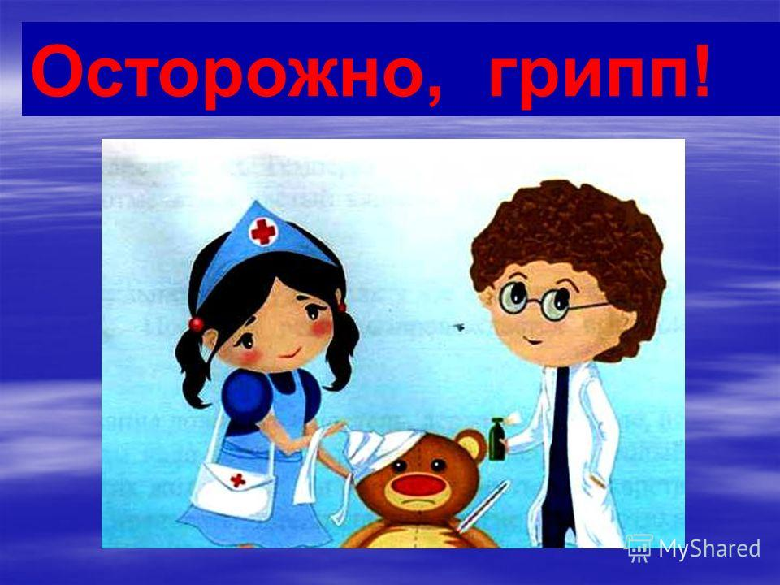

Провела: Шамшиденова К.К.